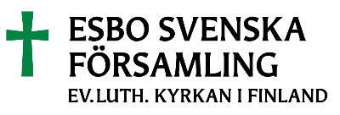

MEDDELANDE OM FRAMLÄGGANDE AV FÖRSAMLINGSRÅDETS BESLUT

De överklagbara besluten i sammanträdesprotokollen för församlingsrådet i Esbo svenska församling finns framlagda i det elektroniska beslutsarkivet från den tionde dagen efter sammanträdet antingen under 21 eller 37 dagars tid, beroende på besluten i protokollen.

De överklagbara beslut som justerarats omedelbart på mötet finns framlagda från och med mötesdagen, antingen under 21 eller 37 dagars tid.

Församlingsrådets sammanträden år 2026:

3.2, 3.3, 7.4, 5.5, 1.6, 8.9, 6.10, 10.11 och 1.12.2026.

